建構雲端電腦教室之管理與教學實務
- 目的
由於虛擬化雲端運算所帶來資訊環境的重大變革，傳統校園資訊環境的基礎建置也出現了更加便利的解決方案，包含了電腦教室的運用與管理，學生的無疆界學習環境，行政用電腦的全面虛擬化等等。
特別以虛擬化雲端解決方案為主軸安排此次的活動，並且安排名師進行經驗的分享，希望可以透過這樣的活動達到資訊及知識交流的目的。
- 辦理單位：
一、主辦單位：致理技術學院
二、協辦單位：智新資通、碁峰資訊
- 參加對象：
現職合格專任之公私立大專院校、高級中學、高級職業學校教師及行政人員
- 研習時間和地點：
一、日期：103年7月24日（星期四）上午9:00~12:00
二、研習時數：3小時
三、地點：致理技術學院 綜合教學大樓7樓 E73電腦教室
四、地址：新北市板橋區文化路1段313號
- 報名時間：即日起至103年7月22日止。
- 報名方式：採線上報名，請上碁峰資訊線上報名系統報名。
報名網址：http://books.gotop.com.tw/R001_2.aspx?ID=630
- 若報名人數超過研習名額，主辦單位保有篩選報名人員之權利。
- 本活動報名參加人數未達20人，暫不辦理。
- 研習人數：名額50人(額滿為止)。
- 活動注意事項：
- 本研習活動全程免費，歡迎報名參加。
- 研習主辦單位提供三小時研習證明。
- 研習內容：
時 間 | 議 程 | 講 師
08:50~09:00 | 報到
09:00~10:00 | - 為何需要雲端電腦教室？  - 常見電腦教室維護模式 (還原卡、無碟環境)  - 針對教學常見的窘境分析 (還原卡、臨時要加軟體)  - 實務課程的考試實作問題 (還需要還原、還需要加掛軟體等等)  - 崑山資傳系的五間電腦教室維護模式與歷程(Web管理、ID總控中心)  - 雲端電腦教室的管理實務  - 課程與使用者方面  - 依據教師身份建置所屬課程 (管理員)  - 學生註冊及拉進教師的所屬課程中 (管理員與教師)  - 教師與硬碟方面  - 管理員可事先設定好一般性的硬碟配備提供教師複製使用  - 管理員可規範教師能夠使用的硬碟總容量  - 教師可自行設定、管理、安裝系統自己的硬碟  - 教師可擁有多顆硬碟，根據不同課程或者是用於考試環境的特殊功能硬碟  - 教師可透過類似快照功能發派硬碟給學生(建置 60 顆硬碟也只須不到 5 秒鐘)  - Linux課程帶領實際操作練習 | 鳥哥的Linux私房菜系列作者  蔡德明 博士
10:00~10:20 | 休息
10:20~11:40 | - 雲端電腦教室的教學實務  - 教師功能：  - 學生的管理實務(臨時加入/移出學生、修改密碼等)  - 硬碟的發派實務  - 可使用硬碟的管理實務  - 防火牆的管理實務  - 全部上課磁碟統一化(例如期中考過後的環境一致)的管理實務  - 學生與教師使用功能  - 磁碟的啟動  - 磁碟的連線  - 磁碟的復原  - 考試環境的實務操作練習  - 雲端電腦教室行政與其他應用 | 鳥哥的Linux私房菜系列作者  蔡德明 博士
11:40~12:00 | 現場交流
- 聯絡人：
碁峰資訊股份有限公司 王先生
TEL：0227882408分機877
Email：ben_wang@gotop.com.tw

交通資訊：
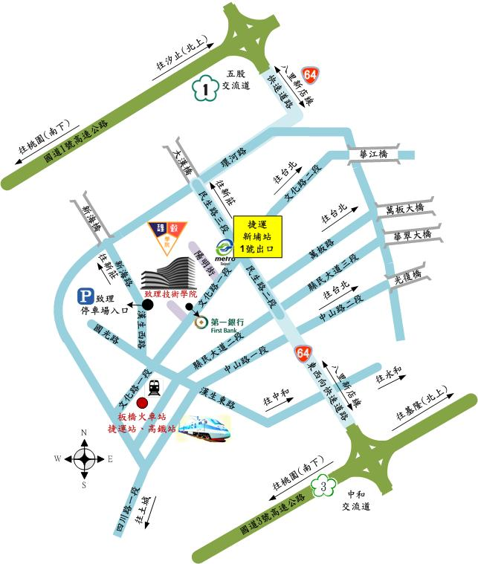
- 致理技術學院地址：22050 新北市板橋區文化路1段313號
電話：（02）2257-6167（代表號）
- 到校路線說明：
  - 搭乘捷運板南線者，請至新埔站下車，往１號門出口，文化路一段直走至全家便利商店右轉，即可到達（步行約5分鐘）。
  - 搭乘公車者，有88、99、245、264、310、656、657、701、702、703、802、805、806、813、910、918、920、1070、1073、橘5、藍17、藍18藍33、藍35...等，或至大眾運輸轉乘查詢網站 (http://www.taipeibus.taipei.gov.tw/或http://e-bus.tpc.gov.tw/)查詢。
  - 搭乘火車（高鐵）者，請至板橋站下車，由前站北2門出口右轉步行文化路1段，即可到達（步行約10分鐘）。
  - 經高速公路國道三號（北二高）中和交流道下，往板橋方向出口，接64號快速道路（西向），往萬板路出口方向下橋，直行民生路至迴轉道迴轉往文化路方向，右轉文化路直行，即可到達。
  - 經高速公路國道一號（北一高）五股交流道下靠左直行，接64號快速道路（東向），至板橋交流道（民生路）出口方向下橋，直行至文化路，右轉文化路直行，即可到達。
  - 由台北市方向到校者：
    - 經台北市華江橋，直走文化路2段、1段，過民生路口後至全家便利商店右轉，即可到達。
    - 經台北市光復橋，直走中山路至民生路口右轉，途經民生大橋直行民生路至迴轉道，迴轉文化路方向，右轉文化路直行，即可到達。
    - 經台北市萬華區華翠大橋，往板橋車站方向直行至終點下橋，往新莊方向右轉民生路直走，至迴轉道迴轉往文化路方向，右轉文化路直行，即可到達。
    - 經台北市萬華區萬板大橋，下橋直行萬板路至民生路口右轉，直行民生路至迴轉道，迴轉往文化路方向，右轉文化路直行，即可到達。
  - 由桃園方向到校者：
    - 由省道台一線（縱貫線）經新海大橋，走新海路接漢生西路至文化路口左轉，即可到達。
    - 由省道台一線（縱貫線）經大漢橋，直走民生路至文化路口右轉，即可到達。

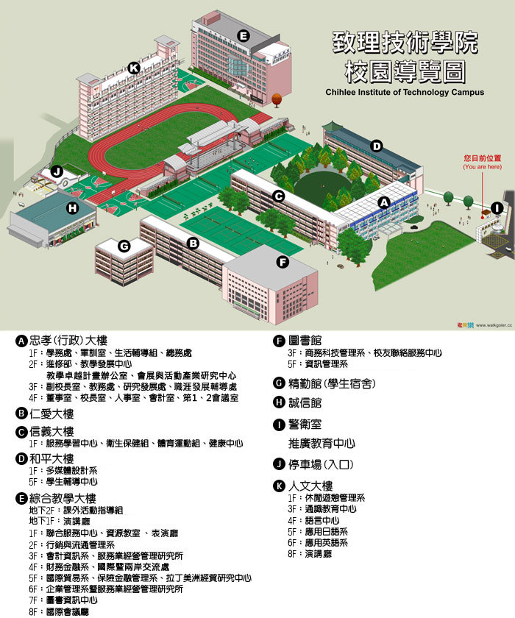校園導覽圖：
研習地點：
綜合教學大樓7樓
E73教室
停車場行人出入口
停車場汽機車出入口
校門口

